高雄市教育輔助器材評估表目錄
※注意:表01至12評估表必須由專業團隊治療師填寫完成。
表01 步行輔具(2-5頁) 2
表02 □輪椅（一般型） □特製輪椅 □推車 (6-9頁) 6
表03 特製三輪車(10-11頁) 10
表04 站立架(12-14頁) 12
表05 □餵食椅 □三角椅 □凱立椅 (15-16頁) 15
表06 特殊背墊(17-19頁) 17
表07 特殊座墊(20-21頁) 20
表08 量製課桌(22-23頁) 22
表09 □量製課椅 □擺位椅(24-26頁) 24
表10如廁訓練椅(僅供生活管理教學訓練用，不可取代廁所馬桶功能) (27-27頁) 27
表11 □移位輔具 □移位機(28-29頁) 28
表12 □電動輪椅 □電動代步車 (30-33頁) 30
表13 通用評估表(本表可由治療師或教師填寫)(34-35頁) 34
表14高雄市特殊教育資源中心調頻（FM）教育輔助器材需求評估表(36-40頁) 36

表01 步行輔具(2-5頁)
一、學生基本資料

學校名稱 |  | 學生姓名 |  | 性別 | □男 □女
教育階段 | □學前：小/中/大 班  □國小___年級  □國中___年級  □高中___年級 | 安置班型 | □普通班 (□資源班 □不分類巡迴)  □在家教育□床邊教學□特教班
障礙類別 |  | 障礙等級 | □輕度 □中度 □重度 □極重度

二、步行輔具使用現況
- 輔具使用之相關診斷(可複選)：
□腦性麻痺 □肌肉萎縮症 □脊髓損傷 □運動神經元疾病 □心肺功能疾病
□關節炎 □小兒麻痺 □發展遲緩 □下肢骨折或截肢 □腦外傷
□其他
- 使用目的與活動需求(可複選)：□日常生活行動 □休閒與運動 □其他
3. 步行輔具欲使用環境(可複選)：□室內 □校園 □家中(在家教育) □其他
4. 目前使用步行輔具來源：□目前無使用 (以下免填)
□自購 □社政補助 □租賃 □捐贈 □教育單位 □其他
目前使用情形：□已損壞不堪修復，需更新。
□規格或功能不符使用者現在的需求，需更換。
□部分零件損壞或需要調整，可進行修復或調整。
□其他

三、身體功能評估
- 身體尺寸量測
身高： 公分，體重： 公斤
站立手握持高度(肘彎曲20度，由手掌量至第五腳趾外15公分處)： 公分
腋下柺高度（由腋下5公分量至第五腳趾外15公分處）： 公分
前臂柺高度（由肘下2.5公分量至第五腳趾外15公分處）： 公分
前臂平台柺（由肘關節量至第五腳趾外15公分處）： 公分

- 姿勢控制能力
a.頭部控制：□良好 □需支撐
b.軀幹控制：□良好 □需支撐
c.坐姿平衡：□良好 □雙手扶持尚可維持平衡 □雙手扶持難以維持平衡
d.站起：□不用手即可站起 □用手協助站起 □沒有協助無法站起
e.站起前的嘗試次數：□一次即站起 □超過一次才站起 □沒有協助無法站起
f.站立起5秒內平衡：□無需助行器或其他支撐仍穩固
□需助行器或其他支撐才穩固
□不穩(staggers、移動腳步、軀幹搖晃)
g.站立平衡：□窄底面無需支撐
□寬底面(腳跟內側距離＞10公分)且需其他支撐
□不穩
- 肌肉張力
頭、頸：□正常 □低張 □高張 軀 幹：□正常 □低張 □高張
左上肢：□正常 □低張 □高張 右上肢：□正常 □低張 □高張
左下肢：□正常 □低張 □高張 右下肢：□正常 □低張 □高張
- 肢體動作控制
左上肢：□正常 □不正常協同動作 □不自主動作 □動幅障礙 □其他
右上肢：□正常 □不正常協同動作 □不自主動作 □動幅障礙 □其他
左下肢：□正常 □不正常協同動作 □不自主動作 □動幅障礙 □其他
右下肢：□正常 □不正常協同動作 □不自主動作 □動幅障礙 □其他
- 關節活動度
左 右
肩關節： □正常 □緊 □受限 □正常 □緊 □受限
肘關節： □正常 □緊 □受限 □正常 □緊 □受限
腕關節： □正常 □緊 □受限 □正常 □緊 □受限
髖關節： □正常 □緊 □受限 □正常 □緊 □受限
膝關節： □正常 □緊 □受限 □正常 □緊 □受限
踝關節： □正常 □緊 □受限 □正常 □緊 □受限
- 認知能力：□正常 □尚可 □差（足以影響操作之安全性）
- 判斷能力：□正常 □錯亂或遲鈍（足以影響操作之安全性）
- 視知覺能力：□正常 □尚可 □差（足以影響操作之安全性）
- 情緒控制：□正常 □尚可 □差（足以影響操作之安全性）
四、步行輔具之規格配置建議
種類 | 類型 / 配件
□柺杖(□單側/□雙側) | □一般手杖  □四腳手杖  □腋下柺杖  □前臂柺杖  □前臂平台柺杖
□助行器 | □一般型  □前推：□二輪 □四輪  □後拉：□二輪 □四輪-定向 □四輪-前轉向輪  □助起型  □前臂平台助行器
□助行器 | 功能配件：  □前二支柱裝定向輪  □左右交替前進功能
□帶輪型助步車  (助行椅) | 必備配件：手控煞車及煞車鎖定功能、臨時休憩座位功能
□姿勢控制型助行器 | 須可調整為前推或後拉方式雙用，個案較常使用方式為：  □較常前推使用 □較常後拉使用
□姿勢控制型助行器 | 1. 前輪  □定向型：□轉向、定向可控制型  □轉向角度範圍可控制型  □其他：  2. 後輪/支柱  □使用固定支柱(一般枴杖頭)  □一般定向輪：□單向只進不退輪 □阻力調整輪  □其他：  3. 特殊配件：  □骨盆側支撐墊  □骨盆懸吊帶或座墊  □前臂支撐配件～前臂平台高度： 公分  (站姿下由手肘量至第五腳趾外15公分處)  □其他：

□軀幹前臂支撐型步態  訓練器 | 胸圍： 公分 前臂長： 公分 手肘高： 公分  軀幹支撐上緣高度： 公分(約為個案腋下高度減5公分)  前臂平台高度： 公分(站姿下由手肘量至第五腳趾外15公分處)
□軀幹前臂支撐型步態  訓練器 | 1. 前輪  □一般型轉向輪 □轉向、定向可控制型  □轉向角度範圍可控制型 □單向只進不退輪 □阻力調整輪  □其他：  2. 後輪  □一般型定向輪 □一般型轉向輪 □轉向、定向可控制型  □轉向角度範圍可控制型 □單向只進不退輪 □阻力調整輪  □其他：  3. 特殊配件：  □踝足分隔配件 □大腿分隔配件  □骨盆懸吊帶及座墊 □馬鞍座墊  □其他配件：
其他建議事項：

評估人員  姓名 |  | 職稱 | □物理治療師 □職能治療師
評估人員  姓名 |  | 評估日期 | 年 月 日
聯絡電話 |  | E-Mail

表02 □輪椅（一般型） □特製輪椅 □推車 (6-9頁)
一、學生基本資料
學校名稱 |  | 學生姓名 |  | 性別 | □男 □女
教育階段 | □學前：小/中/大 班  □國小___年級  □國中___年級  □高中___年級 | 安置班型 | □普通班 (□資源班 □不分類巡迴)  □在家教育□床邊教學□特教班
障礙類別 |  | 障礙等級 | □輕度 □中度 □重度 □極重度

二、輪椅使用現況
- 輔具使用之相關診斷(可複選)：
□腦性麻痺 □肌肉萎縮症 □脊髓損傷 □運動神經元疾病 □心肺功能疾病
□關節炎 □小兒麻痺 □發展遲緩 □下肢骨折或截肢 □腦外傷
□其他
- 使用輪椅目的：
- 現有移行輔具：
□目前無使用 (以下免填)
□非輕量化量產型輪椅 □輕量化量產型輪椅 □量身訂製型輪椅 □高活動型輪椅
□電動輪椅 □其他
目前使用情形：□已損壞不堪修復，需更新。
□規格或功能不符使用者現在的需求，需更換。
□部分零件損壞或需要調整，可進行修復或調整。
□符合使用者現在之使用需求
□其他

三、身體功能評估
身體尺寸量測：身高約 公分，體重約 公斤，軀幹厚約 公分
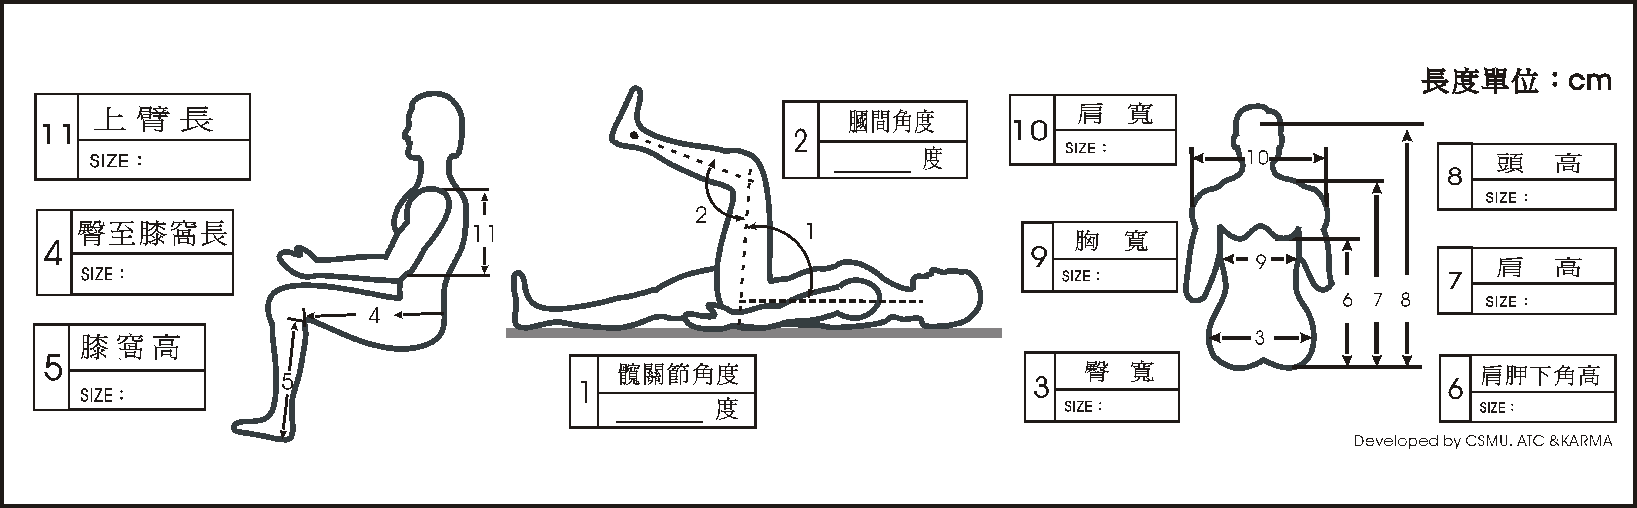
※雙側不同時請標示：左/右
身體各部位姿態 | 坐姿平衡 | □良好 □雙手扶持尚可維持平衡 □雙手扶持難以維持平衡  在未扶持情況下，身體特別明顯會倒向：□左側 □右側 □前方 □後方
身體各部位姿態 | 骨盆 | □正常 □向前傾／後傾 (可調整角度：______)  □向右／左傾斜 (可調整角度______) □向右／左旋轉  坐姿時骨盆經常：□向前滑動 □向後滑動 □向右滑動 □向左滑動
身體各部位姿態 | 脊柱 | □正常或無明顯變形  □脊柱側彎(□可調整□部分可調整□完全固定變形)  □Hyper-Kyphosis (□可調整 □部分可調整 □完全固定變形)  □Hyper-Lordosis (□可調整 □部分可調整 □完全固定變形)
身體各部位姿態 | 頭部控制 | □正常 □偶可維持頭部正中位置但控制不佳或耐力不足 □完全無法控制
身體各部位姿態 | 肩部 | □正常 □後縮 □前突
身體各部位姿態 | 髖部 | □正常 □內收 □外展 □風吹式變形 □其他
身體各部位姿態 | 膝部 | □正常 □彎曲變形 □伸直變形
身體各部位姿態 | 踝部 | □正常 □外翻變形 □蹠屈變形
身體各部位姿態 | 其他攣縮 | □無 □部位： 對坐姿擺位之影響：
認知能力 |  | □正常 □尚可 □差（足以影響操作之安全性）
判斷能力 |  | □正常 □錯亂或遲鈍 （足以影響操作之安全性）
視知覺能力 |  | □正常 □尚可 □差（足以影響操作之安全性）
情緒控制 |  | □正常 □尚可 □差（足以影響操作之安全性）
肌肉張力 |  | □正常  □異常: □頭 /頸 □軀幹 □上肢 □下肢（□低張 □高張 □其他 ）
皮膚感覺 |  | □正常 □異常 □喪失 部位：
壓瘡 |  | □未發生 □過去有  □目前有，部位： 尺寸：_____公分 × _____公分  分級：□I □II □III □IV
操作技巧  □使用者  □照顧者 |  | - 啟動∕解除煞車：□可 □否 □遲緩或困難  - 在平地及坡面上執行前進、後退、轉向及停止：□可 □否 □遲緩或困難  - 以前進及後退方式在開門時限內進出電梯：□可 □否  - 自行開門並安全通過：□可 □否  - 於較窄的通道中穩定向前推行五公尺：□可 □否  - 進出小轎車或馬桶、床鋪間的轉位：□可 □否 □遲緩或困難  - 上下10公分的台階：□可 □否 □不安全或困難  - 能注意別人及自身的安全：□可 □否

四、輪椅之規格配置建議
類型 | 一、□一般輪椅  □普通鐵製量產型輪椅  □輕量化材質量產型輪椅  □高活動型輪椅  二、□規格性特製輪椅(鋁合金可折式骨架)  1. 功能：□座椅未附加姿勢變換功能 □可斜躺Recline □空中傾倒Tilt-in-space
  - 扶手：□可拆卸 □固定式
  - 靠腳：□可拆卸 □可旋開 □可掀起 □可升撥角度 □固定式 □其他________
  - 配件：(請說明品項、並註明長寬等尺寸)：
  □小腿綁帶 □胸帶 □骨盆帶 □其他
  2. 尺寸：有效坐寬 吋，有效坐深 吋。
  3. 扶手：□固定式 □後掀式或可拆式 □近桌式 □升降式
類型 | 主要使用地點：□室內 □戶外 □均需要
類型 | 主要操作者：□案主自己 □照顧者 □兩者皆要
類型 | 骨架形式：□固定式(Rigid) □折合式(Folding) | 後輪軸心：□標準 □前置 □後置
類型 | 手推圈(Handrim)：□金屬推圈 □塑膠推圈 □加裝梅花輪 □披覆橡膠 □其他_______
五、輪椅用之擺位配件建議
座椅系統 | 頭靠 | □大爪型頭靠 □小爪型頭靠 □大弧形頭靠 □小弧形頭靠 □ㄇ型枕頭靠
座椅系統 | 座墊 | 材質：  □一般帆布 □硬式底板 □泡棉 □記憶泡棉  □氣墊 □流體凝膠 □半固態凝膠 □組合材料  □其他 (例如：坐墊有前高後低楔形坐墊需求需註明高度)  座墊總厚度： 公分
座椅系統 | 背靠 | 材質：□一般帆布 □泡棉 □氣墊 □流體凝膠 □半固態凝膠 □組合材料  結構：□有硬式底板 □可附加軀幹側支撐 □有快速拆裝機構 □可調整吊掛參數  造型：□人體工學曲面適形 □平面型
座椅系統 | 坐姿擺位配件與規格：（可複選）  □軀幹側支撐：□左 □右  □胸帶：□H帶 □一字帶(寬度 吋，□彈扣式 □二節式PVC)  □骨盆帶：□彈扣式織帶 □兩截式PVC黏扣帶 □其他____________  □臀側支撐墊  □外展鞍板  □內收鞍板 或 □膝部內縮帶(寬度 吋，□彈扣式 或□二節式PVC)  □小腿靠桿：□垂直 □前置 □後置  角度：□固定 □可上抬 □可內外旋或拆卸  小腿支撐方式：□小腿靠墊 □小腿靠帶  □踏板形式：□單片式 □兩片式 □旋轉式 □其它ˍˍˍˍˍ  □腳跟擋帶  □腳掌帶  □防後傾桿  □桌板，形式： (圖示)  □其他：
座椅系統 | 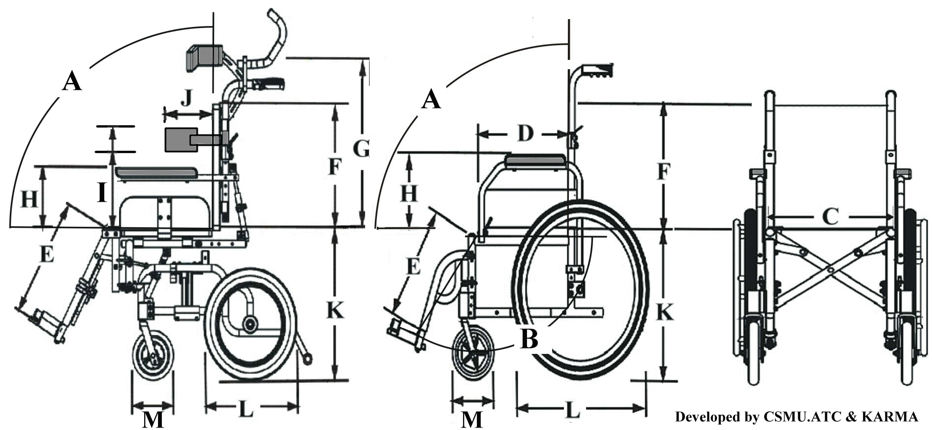  坐椅尺寸與角度相關參數：（單位：cm，除非有特別加註英吋，無需某配件時該參數不填）  座背靠夾角（A）： º 腿靠角度（B）： º  座寬（C座墊寬度或扶手間距）： 座深（D）： 左 右  腿靠長度(E)： 左 右 椅背高度(F)：  頭靠高度(G)： 扶手高度(H)： 左 右  軀幹側撐：高度(I)：左 ～ 右 ～ 深度(J)：左 ～ 右 ～  座面高度(K)： 後輪尺寸(L)： 英吋 前導輪尺寸(M)： 英吋  ☆ 測量基準面為座墊表面及背墊底部中間表面

評估人員  姓名 |  | 職稱 | □物理治療師 □職能治療師
評估人員  姓名 |  | 評估日期 | 年 月 日
聯絡電話 |  | E-Mail

表03 特製三輪車(10-11頁)
一、學生基本資料

學校名稱 |  | 學生姓名 |  | 性別 | □男 □女
教育階段 | □學前：小/中/大 班  □國小___年級  □國中___年級  □高中___年級 | 安置班型 | □普通班 (□資源班 □不分類巡迴)  □在家教育□特教班 □其他_______
障礙類別 |  | 障礙等級 | □輕度 □中度 □重度 □極重度
- 身體功能評估
- 輔具使用之相關診斷(可複選)：
□腦性麻痺 □肌肉萎縮症 □脊髓損傷 □運動神經元疾病 □心肺功能疾病
□關節炎 □小兒麻痺 □發展遲緩 □下肢骨折或截肢 □腦外傷
□其他
- 身體尺寸量測
身高： 公分，體重： 公斤
腿長(髖部到足底)： 公分，大腿長(髖部到膝窩): 公分
- 姿勢控制能力
a.頭部控制：□良好 □需支撐
b.軀幹控制：□良好 □需支撐
c.站立能力：□可放手安全地站5分鐘以上 □可扶物站立，姿勢良好
□可扶物站立，姿勢不佳 □無法自行站立
d.坐姿平衡：□良好 □雙手扶持尚可維持平衡 □雙手扶持難以維持平衡
4. 坐到站能力：
□獨立坐到站 □需使用輔具支撐 □需他人協助完成 □完全仰賴他人完成
5. 方向把手控制能力：□正常 □尚可 □有困難 □完全不行
- 肌肉張力
頭、頸：□正常 □低張 □高張 軀 幹：□正常 □低張 □高張
左上肢：□正常 □低張 □高張 右上肢：□正常 □低張 □高張
左下肢：□正常 □低張 □高張 右下肢：□正常 □低張 □高張
- 被動關節活動度
左 右
髖關節：□正常 □緊 □受限 □正常 □緊 □受限
膝關節：□正常 □緊 □受限 □正常 □緊 □受限
踝關節：□正常 □緊 □受限 □正常 □緊 □受限
- 人工髖關節置換：□是 □否
- 認知能力：□正常 □尚可 □差（足以影響操作之安全性）
- 判斷能力：□正常 □錯亂或遲鈍 （足以影響操作之安全性）
- 視知覺能力：□正常 □尚可 □差（足以影響操作之安全性）
- 情緒控制：□正常 □尚可 □差（足以影響操作之安全性）
- 感 覺：□正常 □表達困難 □異常，部位：
三、特製三輪車之規格配置建議
尺寸：□小(身高約80~120公分) □大(身高約120公分以上)
座椅高度：離地_____________公分
手把高度：離地_____________公分
背靠高度(上下)：___________公分
軀幹固定器： □不需要 □需要，離座椅高度_______公分
安全約束帶： □不需要 □需要
腳踏板固定帶：□不需要 □需要
其他相關配件：□鞋套 □其他
其他建議事項：

評估人員  姓名 |  | 職稱 | □物理治療師 □職能治療師
評估人員  姓名 |  | 評估日期 | 年 月 日
聯絡電話 |  | E-Mail

表04 站立架(12-14頁)
一、學生基本資料
學校名稱 |  | 學生姓名 |  | 性別 | □男 □女
教育階段 | □學前：小/中/大 班  □國小___年級  □國中___年級  □高中___年級 | 安置班型 | □普通班 (□資源班 □不分類巡迴)  □在家教育□特教班 □其他_______
障礙類別 |  | 障礙等級 | □輕度 □中度 □重度 □極重度
二、身體功能評估
- 輔具使用之相關診斷(可複選)：
  - 腦性麻痺 □肌肉萎縮症 □脊髓損傷 □運動神經元疾病 □心肺功能疾病
□ 關節炎 □小兒麻痺 □發展遲緩 □下肢骨折或截肢 □腦外傷
  - 其他
- 身體尺寸量測
  - 身高： 公分，體重： 公斤，軀幹厚： 公分。
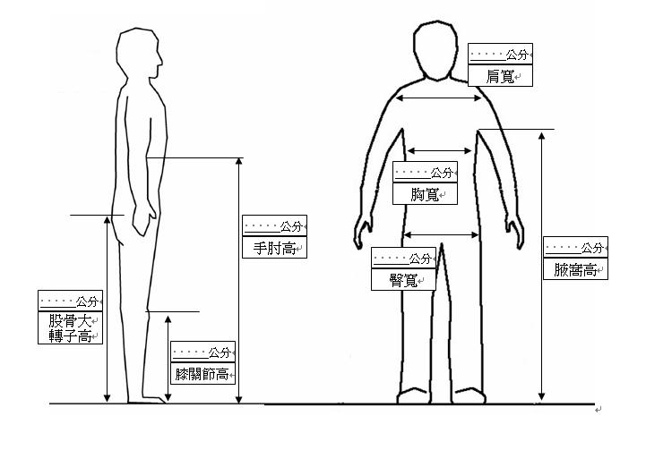
3. 姿勢控制能力
a.頭部控制：□良好 □需支撐 □尚可
b.軀幹控制：□良好 □需支撐 □尚可
c.站立能力：□可放手安全地站5分鐘以上 □可扶物站立，姿勢良好
□可扶物站立，姿勢不佳 □無法自行站立
4. 被動關節活動度：
左 右
髖關節 □正常 □緊 □受限 □正常 □緊 □受限
膝關節 □正常 □緊 □受限 □正常 □緊 □受限
踝關節 □正常 □緊 □受限 □正常 □緊 □受限
5. 骨骼：□無異常 □有異常：類別□功能性 □結構性(可複選)
□骨盆傾斜 □脊柱側彎 □脊柱前凸 □脊柱後彎 □長短腿 □大腿內縮
□大腿外展 □足內翻 □足外翻 □馬蹄內翻足 □馬蹄外翻足
6. 感覺功能：□正常 □表達困難 □異常 部位：
7. 肌肉張力：
頭、頸：□正常 □低張 □高張 軀 幹：□正常 □低張 □高張
左上肢：□正常 □低張 □高張 右上肢：□正常 □低張 □高張
左下肢：□正常 □低張 □高張 右下肢：□正常 □低張 □高張
8. 使用地點(例如教室)：
三、站立架之規格配置建議
(以下擇一填寫)
□前趴式站立架 | 1. □胸部側支撐墊：□寬度可調整 □高度可獨立調整  2. □骨盆側支撐墊：□寬度可調整 □高度可獨立調整  3. □膝部分隔支撐墊  4. □足部固定配件，形式：  5. □其他配件：
□後仰式站立架 | 1. □頭部側支撐墊：□寬度可調整 □高度可獨立調整  2. □胸部側支撐墊：□寬度可調整 □高度可獨立調整  3. □骨盆側支撐墊：□寬度可調整 □高度可獨立調整  4. □兩側膝部分開固定設計  5. □足部固定配件，形式：  6. □踝關節角度調整踏板  7. □手部抓握桿/□支撐桌面  8. □其他配件：
□直立式站立架 | 1. □胸部側支撐墊：□寬度可調整 □高度可獨立調整  2. □骨盆側支撐墊：□寬度可調整 □高度可獨立調整  3. □兩側膝部支撐配件可獨立調整設計  4. □足部固定配件，形式：  5. □桌板  6. □其他：  底座設計：  1. □踏板高度限制：需小於 cm(方便直接轉位站起)  2. □底座直接附輪方便移動  3. □附輪板方便搬移

其他建議事項：

評估人員  姓名 |  | 職稱 | □物理治療師 □職能治療師
評估人員  姓名 |  | 評估日期 | 年 月 日
聯絡電話 |  | E-Mail

表05 □餵食椅 □三角椅 □凱立椅 (15-16頁)
一、學生基本資料
學校名稱 |  | 學生姓名 |  | 性別 | □男 □女
教育階段 | □學前：小/中/大 班  □國小___年級  □國中___年級  □高中___年級 | 安置班型 | □普通班 (□資源班 □不分類巡迴)  □在家教育□床邊教學□特教班
障礙類別 |  | 障礙等級 | □輕度 □中度 □重度 □極重度
二、身體功能評估
1.輔具使用之相關診斷(可複選)：
□腦性麻痺 □肌肉萎縮症 □脊髓損傷 □運動神經元疾病 □心肺功能疾病
□關節炎 □小兒麻痺 □發展遲緩 □下肢骨折或截肢 □腦外傷
□其他
2.身體尺寸量測
身高： 公分，體重： 公斤
3.姿勢控制能力
a.坐姿平衡：□良好 □雙手扶持尚可維持平衡 □雙手扶持難以維持平衡
在未扶持情況下，身體特別明顯會倒向：□左側 □右側 □前方 □後方
b.頭部控制：□良好 □尚可 □需支撐
4.肌肉張力
頭、頸：□正常 □低張 □高張 軀 幹：□正常 □低張 □高張
左上肢：□正常 □低張 □高張 右上肢：□正常 □低張 □高張
左下肢：□正常 □低張 □高張 右下肢：□正常 □低張 □高張
5.被動關節活動度
左 右
髖關節：□正常 □緊 □受限 □正常 □緊 □受限
膝關節：□正常 □緊 □受限 □正常 □緊 □受限
踝關節：□正常 □緊 □受限 □正常 □緊 □受限
6.骨骼：□無異常 □有異常：類別□功能性 □結構性(可複選)
□骨盆傾斜 □脊柱側彎 □脊柱前凸 □脊柱後彎 □長短腿 □大腿內縮
□大腿外展 □足內翻 □足外翻 □馬蹄內翻足 □馬蹄外翻足
7.感覺：□正常 □表達困難 □異常，部位：
8.壓瘡：□未發生 □過去有 □目前有，部位： 尺寸：_____公分 × _____公分
分級：□I (皮膚完整沒有破損，有持續不退的紅斑印)
□II (皮膚有水泡或紅疹且傷到真皮層)
□III(皮膚層全部受傷並深到皮下組織或脂肪)
□IV (深及肌膜、肌肉，甚至深及骨頭)
三、規格配置建議
椅座種類 | □餵食椅 | □三角椅 | □凱立椅
尺 寸 | □小(適用身高小於91公分)  □中(適用身高91-122公分)  □大(適用身高123-150公分)  □特大(適用身高151-183公分) | 座寬 公分  座深 公分  背高 公分 | 座寬 公分  座深 公分  背高 公分
擺位配件  (可複選) | □前膝檔板 □外展檔板 □外展鞍板  □軀幹側撐板 □胸部墊帶 □Ｈ型鞍帶  □骨盆帶 □足部固定帶 □其他 |  | □胸帶 □骨盆帶  □牛角頸靠  □可調整腳踏板  □桌板 □推車
底 座 | □不需要  □地板底座 □課桌高度底座 □餐桌高度底座  □輪椅或推車底座
備 註 | 其他需求或建議事項：

評估人員  姓名 |  | 職稱 | □物理治療師 □職能治療師
評估人員  姓名 |  | 評估日期 | 年 月 日
聯絡電話 |  | E-Mail

表06 特殊背墊(17-19頁)
一、學生基本資料

學校名稱 |  | 學生姓名 |  | 性別 | □男 □女
教育階段 | □學前：小/中/大 班  □國小___年級  □國中___年級  □高中___年級 | 安置班型 | □普通班 (□資源班 □不分類巡迴)  □在家教育□床邊教學□特教班
障礙類別 |  | 障礙等級 | □輕度 □中度 □重度 □極重度
二、身體功能評估
1.輔具使用之相關診斷(可複選)：
□腦性麻痺 □肌肉萎縮症 □脊髓損傷 □運動神經元疾病 □心肺功能疾病
□關節炎 □小兒麻痺 □發展遲緩 □下肢骨折或截肢 □腦外傷
□其他
2.身體尺寸量測：身高約 公分，體重約 公斤，軀幹厚:左___公分，右___公分
相關身體部位姿態 | 坐姿平衡 | □良好 □雙手扶持尚可維持平衡 □雙手扶持難以維持平衡  在未扶持情況下，身體特別明顯會倒向：□左側 □右側 □前方 □後方
相關身體部位姿態 | 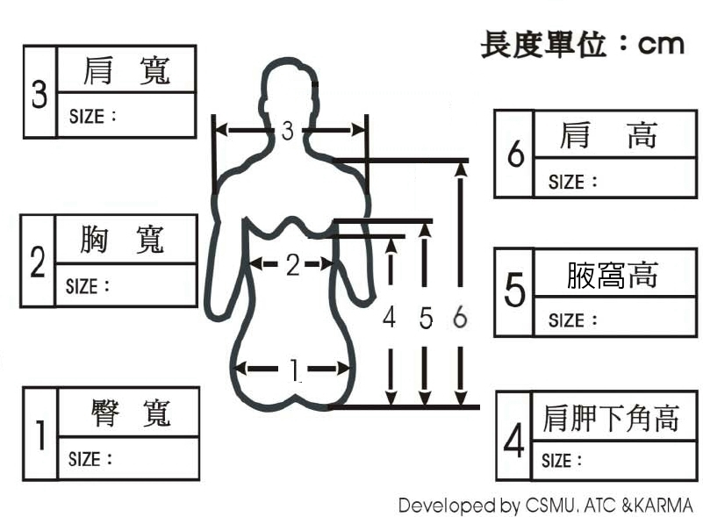  相關尺寸： |  | 脊柱變形情形(可複選)：  □正常或無明顯變形  □受重力作用時彎曲變形，但平躺時可回復  □脊柱側彎(scoliosis)：  □C型 □S型，主要彎曲的角度 度  主要彎曲凸向 側，頂點在 位置  □部分可調整 □完全固定變形  □過度後凸(hyperkyphosis)  □過度前凸(hyperlordosis)  □脊柱旋轉(vertebral rotation)
相關身體部位姿態 |  |  | 骨盆變形(可複選)：  □正常 □向前/後傾斜 □向左/右傾斜  □向左/右旋轉
軀幹控制能力 |  | □良好 □尚可 □不佳 □無法控制
上肢活動需求 |  | □需要推動輪椅 □需要控制搖桿 □經常需要伸到後方取物 □無明顯功能
皮膚感覺功能 |  | □正常 □表達困難 □異常，部位：
肌肉張力 |  | 頭、頸：□正常 □低張 □高張 軀 幹：□正常 □低張 □高張  左上肢：□正常 □低張 □高張 右上肢：□正常 □低張 □高張  左下肢：□正常 □低張 □高張 右下肢：□正常 □低張 □高張
壓瘡部位 |  | □未發生 □過去有  □目前有，部位： 尺寸：_____公分 × _____公分  分級：□I □II □III □IV
背墊操作能力 |  | 1. 移位時放置或移除背墊的能力：□可獨立完成 □需照顧者協助  2. 移除或設置軀幹側支撐的能力：□可獨立完成 □需照顧者協助  3.扣緊或鬆開胸部固定帶的能力：□可獨立完成 □需照顧者協助
三、特殊背墊之規格配置建議
1.特殊背墊使用目的：□穩定坐姿 □降低壓力 □降低張力 □增進耐力 □預防變形
□改善外觀 □增進功能 □其他
2.現有背墊種類：
□平面泡棉背墊 □量身訂製泡棉背墊 □底層附加泡棉的凝膠墊 □填充式氣囊背墊
□預先成形的適形泡棉墊，含硬底座及快速拆裝機構。 □其他：
目前使用情形：□已損壞不堪修復，需更新
□規格或功能不符使用者現在的需求，需更換。
□部分損壞或需要調整，可進行修復或調整。
□其他
□背墊 | 1. 底板形式：  □平面型硬式底板 □預先成形曲面硬式底板  2. 背墊材質：  □一般平面泡棉背墊 □適形泡棉背墊 □充氣式背墊  □凝膠墊，種類：□固態或顆粒凝膠 □流體凝膠  □填充式氣囊氣背座 □其他：  3. 調整功能：  □無調整功能 □可快速拆裝 □角度調整功能 □座深調整功能  □嵌入式吊掛系統 □其他：  4. 尺寸：
  ※特殊功能裁切者，請於上圖註記。
  公分
  公分
  公分
  公分
  公分
  公分
  公分
  公分
  公分
  公分
  公分

5. 相關配件：
□胸部固定帶：長度 cm；□一字型胸帶 □H型胸帶
□其他形式： □其他配件：
6. 配合背墊使用之輪椅：
□手動輪椅：□介護型 □自推型
座椅姿勢或角度變換的減壓功能：□無 □有
□電動輪椅；
座椅姿勢或角度變換的減壓功能：□無 □手動操作 □電動操作
□軀幹側支撐 | 1. □雙側 □單側(□左側/□右側)  位置：左：離座墊高 公分～ 公分；深度： 公分  右：離座墊高 公分～ 公分；深度： 公分  2. 調整功能：  □可調整左右位置 □可調整上下位置 □可調整深度 □可外掀  □可免工具拆除 □其他：
□頭靠系統 | 1. 形式：  □一字弧型 □四爪型 □ㄇ字型 □其他：  2. 調整功能：  □可調整高度位置 □可調整前後位置 □可調整支撐面角度  □其他：  3. 相關配件：  □頭部綁帶 □前額支撐 □下巴支撐 □肩部支撐 □其他：

評估人員  姓名 |  | 職稱 | □物理治療師 □職能治療師
評估人員  姓名 |  | 評估日期 | 年 月 日
聯絡電話 |  | E-Mail

表07 特殊座墊(20-21頁)

- 學生基本資料
學校名稱 |  | 學生姓名 |  | 性別 | □男 □女
教育階段 | □學前：小/中/大 班  □國小___年級  □國中___年級  □高中___年級 | 安置班型 | □普通班 (□資源班 □不分類巡迴)  □在家教育□床邊教學□特教班
障礙類別 |  | 障礙等級 | □輕度 □中度 □重度 □極重度

二、身體功能評估
1.輔具使用之相關診斷(可複選)：
□腦性麻痺 □肌肉萎縮症 □脊髓損傷 □運動神經元疾病 □心肺功能疾病
□關節炎 □小兒麻痺 □發展遲緩 □下肢骨折或截肢 □腦外傷
□其他
2.身體尺寸量測：身高約 公分，體重約 公斤
身體各部位姿態 | 坐姿平衡 | □良好 □雙手扶持尚可維持平衡 □雙手扶持難以維持平衡  在未扶持情況下，身體特別明顯會倒向：□不會倒□左側 □右側 □前方 □後方
身體各部位姿態 | 骨盆 | □正常 □坐姿時骨盆經常向：□前 □後 □左 □右滑動  □向前/後傾斜；變形情況：□可調整 □部分可調整 □完全固定變形  □向左/右傾斜；變形情況：□可調整 □部分可調整 □完全固定變形  □向左/右旋轉；變形情況：□可調整 □部分可調整 □完全固定變形
身體各部位姿態 | 脊柱 | □正常 □脊柱側彎 □過度後凸(hyperkyphosis) □過度前凸(hyperlordosis)
身體各部位姿態 | 髖部 | □正常 □內收 □外展 □風吹式變形 □其他：
易導致褥瘡發生的危險因子 |  | □糖尿病 □失禁 □皮膚清潔狀況不佳 □營養不良 □臀部皮下軟組織厚度不足  □異常骨突結構 □周邊血管病變異常 □有皮膚感染或疾病 □經常性摩擦  □臀部皮膚感覺異常或喪失 □其他：
壓瘡 |  | □未發生 □過去有  □目前有：部位： 尺寸： 公分× 公分  分級：□I □II □III □IV
認知功能 |  | □正常 □尚可 □障礙：
轉位能力 |  | □可獨立完成 □執行費力耗時或需借助輔具 □完全依賴
減壓能力 |  | □獨立將身起撐起進行臀部減壓  □藉由座椅姿勢或角度變換進行減壓  □藉由身體重心偏移進行減壓  □無自主減壓能力，或減壓效率不彰。
三、特製座墊之規格配置建議
1.特殊座墊使用目的：
□穩定坐姿 □降低壓力 □降低張力 □增進耐力 □預防變形 □改善外觀 □其他
2.現有座墊種類：
□平面泡棉座墊 □平面記憶泡棉座墊 □連通管氣囊組合氣墊-塑膠材質
□連通管氣囊組合氣墊座-橡膠材質 □液態凝膠墊 □固態凝膠墊 □填充式氣囊氣墊座
□交替充氣型氣墊座 □量製型座墊 □其他：
目前使用情形：□已損壞不堪修復，需更新
□規格或功能不符使用者現在的需求，需更換。
□部分損壞或需要調整，可進行修復或調整。
□其他
配合座墊  使用之輔具 | 座面尺寸(座寬×座深)： cm× cm 支撐面：□硬板 □布面
配合座墊  使用之輔具 | □ 1.手動輪椅：□介護型 □自推型  座椅姿勢或角度變換的減壓功能：□無 □有  □ 2.電動輪椅：座椅姿勢或角度變換的減壓功能：□無 □手動操作 □電動操作  □ 3.擺位椅(非移行輔具)  □ 4.其他：
尺寸 | 座寬： cm，座深： cm，未乘坐時座墊高度： cm
擺位調整 | □無需進行特殊調整功能  □需進行擺位調整功能，調整如下：  前/後 半部的 左/右側 增加/減少 支撐 公分或
覆套 | □彈性透氣覆套 □彈性防水覆套 □覆套底部止滑功能 □覆套底部車縫黏釦帶
配件 | □無 □降低座高的「沈入式座板」 □增加座墊底部穩定性的底板 □骨盆帶

評估人員  姓名 |  | 職稱 | □物理治療師 □職能治療師
評估人員  姓名 |  | 評估日期 | 年 月 日
聯絡電話 |  | E-Mail

表08 量製課桌(22-23頁)
一、學生基本資料
學校名稱 |  | 學生姓名 |  | 性別 | □男 □女
教育階段 | □學前：小/中/大 班  □國小___年級  □國中___年級  □高中___年級 | 安置班型 | □普通班 (□資源班 □不分類巡迴)  □在家教育□床邊教學□特教班
障礙類別 |  | 障礙等級 | □輕度 □中度 □重度 □極重度
二、身體功能評估
1.輔具使用之相關診斷(可複選)：
□腦性麻痺 □肌肉萎縮症 □脊髓損傷 □運動神經元疾病 □心肺功能疾病
□關節炎 □小兒麻痺 □發展遲緩 □下肢骨折或截肢 □腦外傷
□其他
2.身體尺寸量測：身高約 公分，體重約 公斤。胸寬： 公分，肩寬： 公分。
坐姿平衡 | □良好 □雙手扶持尚可維持平衡 □雙手扶持難以維持平衡  在未扶持情況下，身體特別明顯會倒向：□不會倒□左側 □右側 □前方 □後方
骨骼 | □無異常 □骨盆傾斜 □脊柱側彎 □脊柱前凸 □脊柱後彎 □長短腿 □大腿內縮  □大腿外展 □足內翻 □足外翻 □馬蹄內翻足 □馬蹄外翻足 □其他
頭部控制 | □正常 □偶可維持頭部正中位置但控制不佳或耐力不足 □完全無法控制
坐到站能力 | □獨立坐到站 □需使用輔具支撐 □需他人協助完成 □完全仰賴他人完成
肌肉張力 | □正常  □異常:□頭/頸 □軀幹 □上肢 □下肢（□低張 □高張 □其他 ）
3.現有配合課桌使用的坐姿輔具：
□目前無使用 (以下免填)
□非輕量化量產型輪椅 □輕量化量產型輪椅 □量身訂製型輪椅 □高活動型輪椅
□電動輪椅 □量製座椅 □其他
4.主要使用地點(例如教室)：
三、量製課桌之規格配置建議
1.種類：
□平面式
□桌面傾斜角度可調(最大角度： )
□桌面高度桌面高度手動升降(□手搖調整 □氣壓調整 □需拆卸螺絲卡榫)
□其他
2.桌面型式：
□四邊型(□無需邊條 □需邊條)
□有圓弧形缺口（半徑： 公分） □其他
3.尺寸配置：
(1)桌面寬度(A)： 公分
(2)桌面深度(B)： 公分
(寬度應大於100公分、深度應大於60公分)
(3)適形裁切寬度(C)： 公分
(4)適形裁切深度(D)： 公分
(5)桌面高度(Eh~El)： 公分~ 公分
(應具有20公分以上之高度調整功能)
a.配合課桌使用的坐姿輔具(輪椅或座椅等)扶手高度： 公分
b.配合課桌使用的電動輪椅操作介面高度： 公分
(請參考學生使用的坐姿輔具之高度及寬度，測量基準面為桌面表面至地面)
4.相關配件：
□直接附輪 □邊緣擋板 □加握把 □其他：
5.若桌面型式或桌面高度需預留電動輪椅操作介面空間，請繪圖說明並註明尺寸（不需要者免填）

評估人員  姓名 |  | 職稱 | □物理治療師 □職能治療師
評估人員  姓名 |  | 評估日期 | 年 月 日
聯絡電話 |  | E-Mail

表09 □量製課椅 □擺位椅(24-26頁)

一、學生基本資料
學校名稱 |  | 學生姓名 |  | 性別 | □男 □女
教育階段 | □學前：小/中/大 班  □國小___年級  □國中___年級  □高中___年級 | 安置班型 | □普通班 (□資源班 □不分類巡迴)  □在家教育□床邊教學□特教班
障礙類別 |  | 障礙等級 | □輕度 □中度 □重度 □極重度
二、身體功能評估
1.輔具使用之相關診斷(可複選)：
□腦性麻痺 □肌肉萎縮症 □脊髓損傷 □運動神經元疾病 □心肺功能疾病
□關節炎 □小兒麻痺 □發展遲緩 □下肢骨折或截肢 □腦外傷
□其他
2.身體尺寸量測：身高約 公分，體重約 公斤。
※雙側不同時請標示：左/右
身體各部位姿態 | 坐姿平衡 | □良好 □雙手扶持尚可維持平衡 □雙手扶持難以維持平衡  在未扶持情況下，身體特別明顯會倒向：□左側 □右側 □前方 □後方
身體各部位姿態 | 骨盆 | □正常 □向前傾／後傾 (可調整角度：______)  □向右／左傾斜 (可調整角度______) □向右／左旋轉  坐姿時骨盆經常：□向前滑動 □向後滑動 □向右滑動 □向左滑動
身體各部位姿態 | 脊柱 | □正常或無明顯變形  □脊柱側彎(□可調整□部分可調整□完全固定變形)  □Hyper-Kyphosis (□可調整 □部分可調整 □完全固定變形)  □Hyper-Lordosis (□可調整 □部分可調整 □完全固定變形)

 | 頭部控制 | □正常 □偶可維持頭部正中位置但控制不佳或耐力不足 □完全無法控制
 | 肩部 | □正常 □後縮 □前突
 | 髖部 | □正常 □內收 □外展 □風吹式變形 □其他
 | 膝部 | □正常 □彎曲變形 □伸直變形
 | 踝部 | □正常 □外翻變形 □蹠屈變形
 | 其他攣縮 | 部位： 對坐姿擺位之影響：
認知能力 |  | □正常 □尚可 □差 | 視知覺能力 | □正常 □尚可 □差
判斷能力 |  | □正常 □錯亂或遲鈍 | 情緒控制 | □正常 □尚可 □差
肌肉張力 |  | □正常  □異常: □頭 /頸 □軀幹 □上肢 □下肢（□低張 □高張 □其他 ）
皮膚感覺 |  | □正常 □異常 □喪失 部位：
壓瘡 |  | □未發生 □過去有  □目前有，部位： 尺寸：_____公分 × _____公分  分級：□I (皮膚完整沒有破損，有持續不退的紅斑印)  □II (皮膚有水泡或紅疹且傷到真皮層)  □III (皮膚層全部受傷並深到皮下組織或脂肪)  □IV (深及肌膜、肌肉，甚至深及骨頭)
三、量製座椅之規格配置建議
量製型座椅 | 1. 尺寸配置：  座寬 公分；座深 公分；座高 公分  座墊至扶手高 公分；座墊至踏板高 公分  椅座頂至頭靠高 公分  2. 調整功能：  □座深可調 □座寬可調 □座高可調 □踏板高度可調 □座面角度可調  □座背靠角度可調 □扶手高度可調 □頭靠位置可調 □其他：  3. 擺位配件：  (1)□胸帶：□一字型胸帶 □H帶 □其他：  (2)□骨盆帶：□兩截式PVC黏扣帶□彈扣式織帶□四點式 □其他：  (3)□軀幹側支撐墊：□固定式 □寬度可調 □可外旋開式  位置：左：離座墊高 公分～ 公分 深度： 公分  右：離座墊高 公分～ 公分 深度： 公分  (4)□大腿環帶：□魔鬼黏 □彈扣式 □其他：  (5)□分腿墊，型式  (6)□膝前檔板，型式  (7)□頭靠，型式  (8)□其他：
4. 課桌/板：
□獨立課桌
□使用桌板：□抽屜式桌板 □桌板+黏帶 □桌板+管+座 □其他：
5. 底座形式：
□需與座椅相連(增加穩定度) □加足部綁帶 □附輪板方便搬移
□直接附輪 □其他：

評估人員  姓名 |  | 職稱 | □物理治療師 □職能治療師
評估人員  姓名 |  | 評估日期 | 年 月 日
聯絡電話 |  | E-Mail

表10如廁訓練椅(僅供生活管理教學訓練用，不可取代廁所馬桶功能) (27-27頁)
- 學生基本資料
學校名稱 |  | 學生姓名 |  | 性別 | □男 □女
教育階段 | □學前：小/中/大 班  □國小___年級  □國中___年級  □高中___年級 | 安置班型 | □普通班 (□資源班 □不分類巡迴)  □在家教育□床邊教學□特教班
障礙類別 |  | 障礙等級 | □輕度 □中度 □重度 □極重度
二、身體功能評估
1. 輔具使用之相關診斷(可複選)：
□腦性麻痺 □肌肉萎縮症 □脊髓損傷 □運動神經元疾病 □心肺功能疾病
□關節炎 □小兒麻痺 □發展遲緩 □下肢骨折或截肢 □腦外傷
□其他
2.身體尺寸量測：
身高約 公分，體重約 公斤。臀寬： 公分，胸寬： 公分。
坐姿平衡 | □良好 □雙手扶持尚可維持平衡 □雙手扶持難以維持平衡  在未扶持情況下，身體特別明顯會倒向：□不會倒□左側 □右側 □前方 □後方
骨骼 | □無異常 □骨盆傾斜 □脊柱側彎 □脊柱前凸 □脊柱後彎 □長短腿 □大腿內縮  □大腿外展 □足內翻 □足外翻 □馬蹄內翻足 □馬蹄外翻足 □其他
頭部控制 | □正常 □偶可維持頭部正中位置但控制不佳或耐力不足 □完全無法控制
坐到站能力 | □獨立坐到站 □需使用輔具支撐 □需他人協助完成 □完全仰賴他人完成
肌肉張力 | □正常  □異常:□頭/頸 □軀幹 □上肢 □下肢（□低張 □高張 □其他 ）
三、如廁訓練椅之規格配置建議
1.如廁訓練椅尺寸：
椅座離地高度： 椅座寬度：
椅座深度： 靠背高度：
2.配件：□頭靠 □外展鞍板 □胸帶 □腳踏板 □馬桶增高器 □其他：
3.其他建議事項：

評估人員  姓名 |  | 職稱 | □物理治療師 □職能治療師
評估人員  姓名 |  | 評估日期 | 年 月 日
聯絡電話 |  | E-Mail

表11 □移位輔具 □移位機(28-29頁)
一、學生基本資料
學校名稱 |  | 學生姓名 |  | 性別 | □男 □女
教育階段 | □學前：小/中/大 班  □國小___年級  □國中___年級  □高中___年級 | 安置班型 | □普通班 (□資源班 □不分類巡迴)  □在家教育□床邊教學□特教班
障礙類別 |  | 障礙等級 | □輕度 □中度 □重度 □極重度
- 身體功能評估
1. 輔具使用之相關診斷(可複選)：
□腦性麻痺 □肌肉萎縮症 □脊髓損傷 □運動神經元疾病 □心肺功能疾病
□關節炎 □小兒麻痺 □發展遲緩 □下肢骨折或截肢 □腦外傷
□其他
2. 身體尺寸量測：
身高約 公分，體重約 公斤。臀寬： 公分，腰圍： 公分。
3. 坐姿輔具現況：□特輪□電輪□擺位椅
傾倒/仰躺功能：□無
□有，□可傾倒型 □可仰躺型
側移路徑可否淨空：□無法淨空(扶手固定式) □可以(扶手可掀式)
翻身能力 | □獨立完成 □需協助 □完全依賴
坐起能力 | □獨立完成 □需協助 □完全依賴
躺著移動 | □獨立完成 □需協助 □完全依賴
坐著移動 | □獨立完成 □需協助 □完全依賴
坐姿平衡 | □無需他人支撐仍穩固 □需他人支撐才穩固 □給予支撐仍不穩
站起能力 | □可獨立站起 □需他人協助 □完全依賴他人
站起後5秒內平衡 | □無需他人支撐 □需他人支撐 □無法完成
站立轉身 | □無需他人支撐 □需他人支撐 □無法完成
意識狀態 | □清楚可配合指令 □清楚但無法配合指令 □嗜睡 □昏迷
肌肉張力 | 頭、頸：□正常 □低張 □高張 軀 幹：□正常 □低張 □高張  左上肢：□正常 □低張 □高張 右上肢：□正常 □低張 □高張  左下肢：□正常 □低張 □高張 右下肢：□正常 □低張 □高張
關節活動度 | 左 | 右
肩關節 | □正常 □受限 □已截除 | □正常 □受限 □已截除
肘關節 | □正常 □受限 □已截除 | □正常 □受限 □已截除
腕關節 | □正常 □受限 □已截除 | □正常 □受限 □已截除
髖關節 | □正常 □受限 □已截除 | □正常 □受限 □已截除
膝關節 | □正常 □受限 □已截除 | □正常 □受限 □已截除
踝關節 | □正常 □受限 □已截除 | □正常 □受限 □已截除

三、移位輔具之規格配置建議
移位機種類 | □移動式 □固定式 □軌道式
升降動力來源 | □外部電池 □充電式 □油壓手動 □其他__________________
懸吊桿型式 | □二點（包覆式） □四點延伸式 □可傾斜四點延伸式 □其他_______________
懸吊帶型式 | □坐式，頭部支撐：□有□無。  □如廁型，頭部支撐：□有□無。  □步態懸吊帶  □其他__________________
懸吊帶材質 | □軟式布／塑膠料 □支撐處有墊片
吊帶底部  升降範圍 | 約離地 公分至 公分
底座開合 | □固定式 □手動開合 □電動開合 □其他__________________
移位輔具  使用情境 | 現有坐姿輔具(□特輪 □電輪 □擺位椅)←→□床/傾斜床(仰躺式站立架)  □馬桶/便椅 □課椅/擺位椅 □地墊 □其他__________________
移位輔助  其他配件 | □移位腰帶  □移位轉盤  □移位滑墊：  □A款(寬度、長度50公分以上)  □B款(寬度45公分以上，長度170公分以上)  □移位板  □其他____________________________
備 註 | 其他需求或建議事項：

評估人員  姓名 |  | 職稱 | □物理治療師 □職能治療師
評估人員  姓名 |  | 評估日期 | 年 月 日
聯絡電話 |  | E-Mail

表12 □電動輪椅 □電動代步車 (30-33頁)
一、學生基本資料
學校名稱 |  | 學生姓名 |  | 性別 | □男 □女
教育階段 | □學前：小/中/大 班  □國小___年級  □國中___年級  □高中___年級 | 安置班型 | □普通班 (□資源班 □不分類巡迴)  □在家教育□床邊教學□特教班
障礙類別 |  | 障礙等級 | □輕度 □中度 □重度 □極重度

二、輪椅使用現況
- 輔具使用之相關診斷(可複選)：
□腦性麻痺 □肌肉萎縮症 □脊髓損傷 □運動神經元疾病 □心肺功能疾病
□關節炎 □小兒麻痺 □發展遲緩 □下肢骨折或截肢 □腦外傷
□其他
- 使用電動輪椅目的：
- 現有移行輔具：
□目前無使用 (以下免填)
□非輕量化量產型輪椅 □輕量化量產型輪椅 □量身訂製型輪椅 □高活動型輪椅
□電動輪椅 □其他
目前使用情形：□已損壞不堪修復，需更新。
□規格或功能不符使用者現在的需求，需更換。
□部分零件損壞或需要調整，可進行修復或調整。
□符合使用者現在之使用需求
□其他

三、身體功能評估
身體尺寸量測：身高約 公分，體重約 公斤，軀幹厚約 公分
※雙側不同時請標示：左/右
身體各部位姿態 | 坐姿平衡 | □良好 □雙手扶持尚可維持平衡 □雙手扶持難以維持平衡  在未扶持情況下，身體特別明顯會倒向：□左側 □右側 □前方 □後方
身體各部位姿態 | 骨盆 | □正常 □向前傾／後傾 (可調整角度：______)  □向右／左傾斜 (可調整角度______) □向右／左旋轉  坐姿時骨盆經常：□向前滑動 □向後滑動 □向右滑動 □向左滑動
身體各部位姿態 | 脊柱 | □正常或無明顯變形  □脊柱側彎(□可調整□部分可調整□完全固定變形)  □Hyper-Kyphosis (□可調整 □部分可調整 □完全固定變形)  □Hyper-Lordosis (□可調整 □部分可調整 □完全固定變形)
身體各部位姿態 | 頭部控制 | □正常 □偶可維持頭部正中位置但控制不佳或耐力不足 □完全無法控制
身體各部位姿態 | 肩部 | □正常 □後縮 □前突
身體各部位姿態 | 髖部 | □正常 □內收 □外展 □風吹式變形 □其他
身體各部位姿態 | 膝部 | □正常 □彎曲變形 □伸直變形
身體各部位姿態 | 踝部 | □正常 □外翻變形 □蹠屈變形
身體各部位姿態 | 其他攣縮 | □無 □部位： 對擺位或操作電動輪椅之影響：
認知能力 |  | □正常 □尚可 □差（足以影響操作之安全性）
判斷能力 |  | □正常 □錯亂或遲鈍 （足以影響操作之安全性）
視知覺能力 |  | □正常 □尚可 □差（足以影響操作之安全性）
情緒控制 |  | □正常 □尚可 □差（足以影響操作之安全性）
肌肉張力 |  | □正常  □異常: □頭 /頸 □軀幹 □上肢 □下肢（□低張 □高張 □其他 ）
皮膚感覺 |  | □正常 □異常 □喪失 部位：
壓瘡 |  | □未發生 □過去有  □目前有，部位： 尺寸：_____公分 × _____公分  分級：□I □II □III □IV
可有效執行輔具控制的肢體部位  (可複選) |  | - 上肢：□左側 □右側  部位：□手指抓握移動 □手腕或手掌移動 □肩或肘按壓開關  - 下肢：□左側 □右側  部位：□腳指抓握移動 □腳掌踩踏移動 □腿或膝按壓開關  3. 頭頸部位：□下巴往各方向移動 □以頭輕敲特殊開關 □以嘴吹吸氣  4. □其他部位與控制方式：

操作技巧 |  |  | 使用者
 |  |  | 可 | 否 | 可訓練
能在合理時間內開啟/關閉電源開關
依指令執行前進、後退、轉向及停止
於較窄的通道中穩定向前直開5公尺
在直徑150公分的範圍內完成直接迴轉
以分段方式，完成狹小空間中的迴轉
能在坡面上前進、後退、轉向及停止
能以任何方式在開門時限內進出電梯
在吵雜的環境能專注操作不分心
能注意別人及自身的安全
能自行開門並安全通過
校園環境評估
評估項目 | 評估內容簡述
教室環境評估 | 教室 | □一樓  □二樓以上：□設有無障礙電梯 □無無障礙電梯  □其他
教室環境評估 | 科任教室 | 科任課（最常使用的教室）： （一週 堂）
教室環境評估 | 科任教室 | □一樓  □二樓以上：□設有無障礙電梯 □無無障礙電梯  從教室移動至科任教室：□移動方便 □待改善 □不方便
校園無障礙  環境評估 | 廁所環境 | 1.所在位置：□與教室同樓層 □與教室不同樓層  2.與教室距離（下課10分鐘內是否能來回）：□是 □否  3.無障礙廁所：□有 □無  4.□其他
校園無障礙  環境評估 | 校園環境 | 1.電動輪椅是否移動方便？□是 □否  2.教室間移動之無障礙環境狀況？  □移動方便 □待改善 □不方便  3.學習場所之移動(至操場、活動集會場所、圖書室…)？  □移動方便 □待改善 □不方便  4.□其他

四、輔具規格之配置建議
類 型 | □一般型電動輪椅 □動力底座型電動輪椅 □外掛動力型手電動兩用輪椅  □電動代步車
類 型 | 驅動輪位置：□前輪 □中輪 □後輪
輸入裝置 | □比例式輸入系統（□傳統搖桿□改裝搖桿： 型）  □數位式控制系統（□吹吸方式控制 □按鍵式控制□其他  □改良式輸入系統：類型
座椅系統 | □帆布型座椅(sling seat) □沙發型座椅(captain seat) □擺位型座椅(rehabilitation seat)
座椅系統 | □加裝電動姿勢變換功能：□空中傾倒(tilt-in-space) □後躺(recline) □其他 _
坐姿擺位  系統配件 | □軀幹側支撐：□左 □右  □胸帶：□H帶 □一字帶(寬度 吋，□彈扣式 □二節式PVC)  □骨盆帶：□彈扣式織帶 □兩截式PVC黏扣帶 □其他____________  □臀側支撐墊  □外展鞍板  □內收鞍板 或 □膝部內縮帶(寬度 吋，□彈扣式 或□二節式PVC)  □小腿靠桿：□垂直 □前置 □後置  角度：□固定 □可上抬 □可內外旋或拆卸  小腿支撐方式：□小腿靠墊 □小腿靠帶  □踏板形式：□單片式 □兩片式 □旋轉式 □其它ˍˍˍˍˍ  □腳跟擋帶  □腳掌帶  □防後傾桿  □桌板，形式： (圖示)  □其他：
座墊型式 | □一般泡棉 □硬式底板加泡棉 □氣囊式坐墊 □流體力學坐墊 □適形坐墊  □複合式座墊□其他
背墊型式 | □硬式底板加泡棉 □曲面硬式背墊 □適形背墊 □其他
備 註 | 其他需求或建議事項：

評估人員  姓名 |  | 職稱 | □物理治療師 □職能治療師
評估人員  姓名 |  | 評估日期 | 年 月 日
聯絡電話 |  | E-Mail

表13 通用評估表(本表可由治療師或教師填寫)(34-35頁)
一、學生基本資料
學校名稱 |  | 學生姓名 |  | 性別 | □男 □女
教育階段 | □學前：小/中/大 班  □國小___年級  □國中___年級  □高中___年級 | 安置班型 | □普通班 (□資源班 □不分類巡迴)  □在家教育□床邊教學□特教班
障礙類別 |  | 障礙等級 | □輕度 □中度 □重度 □極重度
二、現有輔具新增配件(請由治療師填寫或諮詢治療師)
□1.桌板(輪椅用)：(請填圖示扶手內外寬)
□電動輪椅(廠牌： )
□特製輪椅(廠牌： )

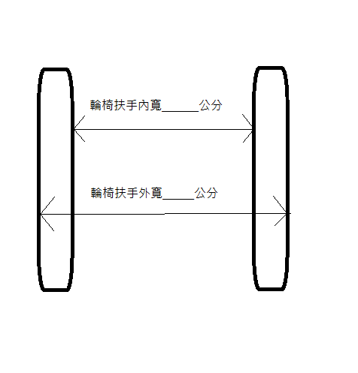
□2.一般課桌用：
□斜面板架(固定式)
□閱讀書架(便攜式)
□3.H型胸帶
□4.助行器骨盆支撐墊(廠牌： ，限部分廠牌及型號)
□5.助行器前臂支撐墊(廠牌： ，限部分廠牌及型號)
□6.四點式骨盆帶(座椅類型： ，座寬： 公分)
□7.手臂支撐架
□8.吸盤握把
□9.其他：____________________________________________
三、新申請輔具(若無法確認款式或尺寸，請諮詢治療師)
□1.負重袋(□甜甜圈 □魔鬼氈式)
左手圍 公分/重量 公斤；右手圍 公分/重量 公斤 左腳圍 公分/重量 公斤；右腳圍 公分/重量 公斤
□2.楔型墊高度： 公分（需請治療師建議）
配件：□綁帶 □中央外展墊 □雙凹式
□3.拉筋板
□4.梯背架
□5.安全帽
頭圍： 公分
測量：須從額頭處繞一圈
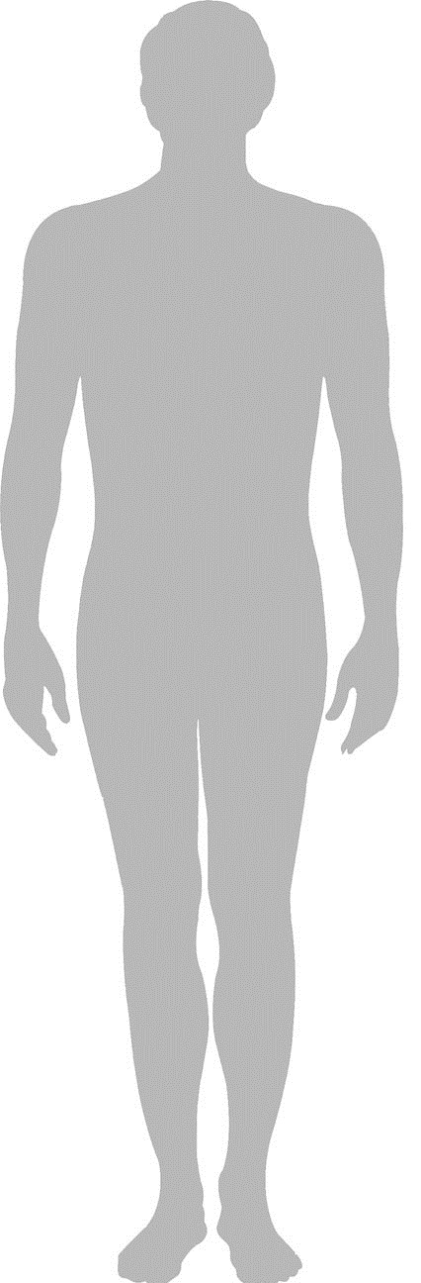
□8.Ｔ型椅
臀圍： 公分
左小腿長： 公分
右小腿長： 公分

□6.重量背心
肩寬： 公分
胸圍： 公分
上身長： 公分
□7.沙袋重量
治療師建議重量： 公斤
一般為體重1/10： 公斤
□9.手支架
左手： 公分
右手： 公分
測量：手伸直，需於腋窩之下，手腕之上。
□10.腳支架
□右腳： 公分；
右腿圍： 公分
□左腳： 公分；
左腿圍： 公分
測量：
長度：腳伸直，需於鼠蹊之下，腳踝之上。
腿圍：膝上1/3處
四、其他建議輔具(申請需求描述、使用輔具目的)
____________________________________________________________________________________________________________________________________
評估人員  姓名 |  | 職稱 | □物理治療師 □職能治療師  □學校教師
評估人員  姓名 |  | 評估日期 | 年 月 日
聯絡電話 |  | E-Mail

表14高雄市特殊教育資源中心調頻（FM）教育輔助器材需求評估表(36-40頁)
基  本  資  料 | 學生姓名 |  |  |  | 就讀學校
基  本  資  料 | 出生日期 | 年 月 日 | 性  別 | □男  □女 | 教育階段  與班級 | □高中職 □國中 □國小 □學前  科 年 班
基  本  資  料 | 家長姓名  及聯絡電話 | 姓名：  電話：(白天) (行動)
基  本  資  料 | 申請老師  及聯絡電話 | 姓名：  電話：(O) 分機 (行動)
基  本  資  料 | 輔導老師  及聯絡電話 | 姓名：  電話：(O) 分機 (行動)
學生聽力概況資料 | 聽力損失開始時間：自 年 月， 歲 月起
學生聽力概況資料 | 聽力損失原因：  障礙類型：□傳音性障礙 □感音性障礙 □混合性障礙  □其他 （請參考醫師診斷證明填寫）
學生聽力概況資料 | 聽力程度：左耳 dB 右耳 dB （請檢附最近三個月內之聽力圖及鼓室圖）
學生聽力概況資料 | 學生自我認定之優耳：□左耳 □右耳 □兩耳差不多
學生聽力概況資料 | 主要溝通方式：□手語 □口語 □讀唇 □筆談 □肢體語言  □綜合溝通法 □其他
學生聽力概況資料 | 目前個人助聽器／人工電子耳選配情形：（請檢附聽力師或選配師評估表）  □無配戴任何助聽輔具 □已配戴助聽輔具（□助聽器 □人工電子耳）
調頻輔具使用狀況 | 曾經使用過調頻教學輔助器材 |  |  |  | 目前使用之調頻教學輔助器材
調頻輔具使用狀況 | 廠牌： 型號：  使用成效概述： |  |  |  | 廠牌： 型號：  使用成效或困難：
輔導教師需求評估意見：(填寫者： )
助聽教育輔助器材評估
左 耳 | 助聽教育輔助器材款式 | 類型：□助聽器 □人工電子耳 □無  款式：□耳內式 □耳掛式 □口袋式  廠牌： 型號：
左 耳 | 選配時間 | 自 年 月起，共 年 月
左 耳 | 每天配戴的時間 | □8小時以上 □4〜8小時 □1〜4小時 □幾乎不用
左 耳 | 助聽教育輔助器材之幫助 | □很大 □尚可 □很差 □幾乎沒有幫助
左 耳 | 其他裝置(請勾選) | □單獨T □MT合併 □DAI
右 耳 | 助聽教育輔助器材款式 | 類型：□助聽器 □人工電子耳 □無  款式：□耳內式 □耳掛式 □口袋式  廠牌： 型號：
右 耳 | 選配時間 | 自 年 月起，共 年 月
右 耳 | 每天配戴的時間 | □8小時以上 □4〜8小時 □1〜4小時 □幾乎不用
右 耳 | 助聽教育輔助器材之幫助 | □很大 □尚可 □很差 □幾乎沒有幫助
右 耳 | 其他裝置(請勾選) | □單獨T □MT合併 □DAI
助聽教育輔助器材評估結果：□適當 □不適當（□需調整 □需重配 □已調整）
調頻教育輔助器材選配評估建議 | 評估機關、評估者 |  | 評 估 建 議
調頻教育輔助器材選配評估建議 | 單位名稱：  評估者：  電 話： |  | 發射器： 接收器：  轉接介面：  建議：
調頻教育輔助器材選配評估建議 | 單位名稱：  評估者：  電 話： |  | 發射器： 接收器：  轉接介面：  建議：
調頻教育輔助器材選配評估建議 | 單位名稱：  評估者：  電 話： |  | 發射器： 接收器：  轉接介面：  建議：
（附件一）
聽力檢查結果
聽力圖（包括未助聽與助聽之純音氣導聽閾及未助聽骨導聽閾；aided測驗之刺激音請採用
warble tone；請註記聽力圖上所使用之代碼意義）
（附件二）
鼓室圖
（包括左、右耳）
（附件三）
實耳測量/聲電特性
（請註記所使用之儀器設備名稱或評量方法）

